Муниципальное бюджетное дошколное образовательное учреждение
«Детский сад № 110 комбинированного вида»
Ново – Савиновского района г.Казани

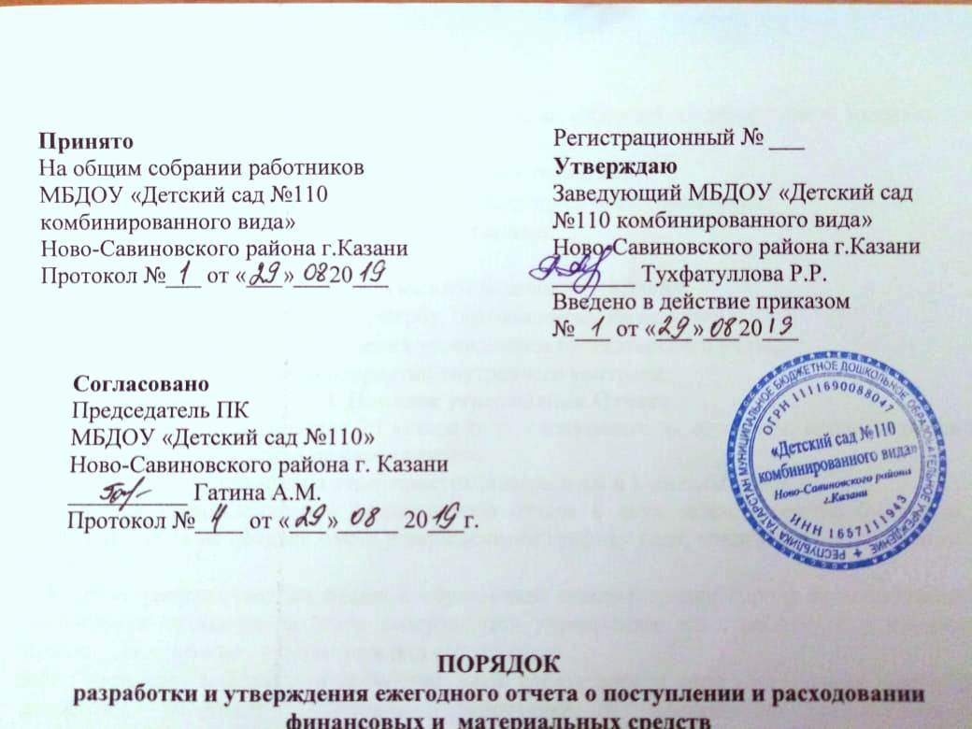
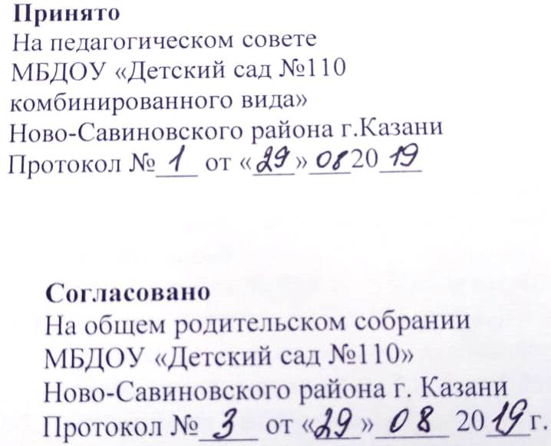

Положение №___
О формах и процедурах аттестации педагогических работников МБДОУ «Детский сад №110»
- Общее пложение
1.1. Положео формах и процедурах аттестации педагогических работников МБДОУ «Детский сад №110»устанавливает формы и процедуры аттестации педагогических работников МБДУ «Детский сад №110» (далее-Положение).
1.2.Целью установленных в соответствии с настоящи Положением форм и процедур аттестации является определение соотвтствия уровня квалификациипедагогических работников требованиям, предъявляемых к квалификационным категориям (первой или высшей) или подтверждения соответствияпедагогических работников занимаемым должностям на основе оценки профессиональной деяельности.
1.3.Аттестация педагогических работников на определение соответствияуровня квалификаций педагогических работников требованиям, предъявляемым к квалификационным категориям (первой или высшей) проводится аттестационной комиссией, сформированной Министерством образования и науки Республики Татарстан (далее – аттестационная комиссия Министерства), в порядке и в сроки, установленные Порядком аттестации педагогических работников государственных и муниципальных образовательных учреждений, утверждённым приказом Министерства образования и науки российской Федерации от 07 апреля 2014г. № 276. При аттестационной комиссии могут быть созданы экспертные группы, экспертные комиссии.
1.4.Процедура аттестации педагогических работников с целью подтверждения соответствия занимаемой должности осуществляется на основании представления рабтодателя в аттестационную комиссию в МБДОУ «Детский сад №110». Целью аттестации является обеспечение получения объективных данных для оценкипрофессиональной компетентности аттестуемых при проведении аттестации. Тестирование проводится для педагогических работников Республики Татарстан проходящих аттестацию на первую, высшую квалификационную категорию.
1.5.Процедура аттестации педагогического работника для установления уровня его квалификации требованиям квалификационной категории (первой или высшей) осуществляется на основании его заявления. Процедуры аттестации проводятся с 2014 года в информационной системе «Электронное образование в РТ» (далее – Система).
После подачи заявления работник проходит профессиональное тестирование, результаты которого учитываются при аттестации с целью установления соответствия уровня его квалификации требованиям квалификационной категории (первой или высшей).
Порядок проведения, содержание тестовых заданий, минималное колличество баллов необходимое для получения положительного зачёта по результатам тестирования, определяет Министерство образования и науки РТ (далее – Министерство).
1.6.В течении месяца после поступления заявлений и представлений в аттестационную комиссию издаётся распорядительный акт Министерства о проведении аттестации педагогических работников.
Длительность процедуры аттестации не зависимо от её вида, не превышает двух месяцев со дня издания указанного распорядительного акта.
2.Порядок применения форм и процедур аттестации с целью подтверждения соответствия занимаемой должности.
2.1.Аттестация с целью подтверждения соответствия занимаемой должности (далее – должностная аттестация) проводится один раз в пять лет в отношении педагогических работников, неимеющих квалификационных категорий в соответствии с «Регламентом проведения оценки профессиональной деятельности (в томчисле оценки знаний) для педагогических работников аттестируемых с целью подтверждения соответствия занимаемой должности», утверждённым приказом МО и НРФ от 2014г.
2.2.Основной процедурой должностной аттестации является оценка профессиональной деятельности (оценка профессиональных знаний) (далее – оценка знаний).
2.3.Оценка профессиональной деятельнсти (оценка профессиональных знаний) проводится по методике МО и НРТ в трёх фрмах:
-подготовка конспекта урока, учебного занятия;
-решение педагогических ситуаций;
-тестирование.
Форма проведения оценки профессиональных знаний определяет аттестационная комиссия по согласованию с аттестируемым работником.
Оценка профессиональных знаний в форме решений педагогических ситуаций предлагаются педагогическим работникам, в должностнные обязанности которых не входит проведение уроков, учебных занятий.
2.4.Оценка профессиональных знаий проводится в очной форме в присутствии представителей аттестационной комиссии и/или экспертной комиссии, аттесационной комиссии по соответствующему муниципальному образованию.
Время проведения оценки профессиональных знаний составляет три часаот начала процедуры.График, содержание и порядок проведения оценки профессиональных знаний регламентируются распорядительными актамиМБДОУ «Детский сад №110».
2.5.Результаты оценки профессиональных знаний оформляются протоколом и представляются в аттестационную комиссию для принятия решения.
Решение о соответствии занимаемой должности принимается в том случае, если аттестуемый рабтник набрал требуемое количество баллов по установленной нормативной шкале.

Форма оценки профессиональных знаний | Значение показателя соответствия занимаемой должности по результатам оценки профессионльных знаний
Подготовка конспекта урока, занятий | от 05 до 1балла
Решение педагогических ситуаций | от 4 баллов до 9 баллов
Тестирование | 60 баллов

В случае, если результаты оценки профессиональных знаний ниже установленных показателей, аттестационная комиссия принимает решение о несоответствии педагогического работника занимаемой должности.
3.Порядок применения форм и процедур аттестации педагогических работников с целью установления соответствия уровня квалификации требовниям квалификационной категоии (первой или высшей).
3.1.Процедура аттестации педагогических работников с целью установления соответствия уровня квалификации требованиям квалификационной категории (первой или высшей) состоит из двух блоков:
-мониторинг образовательных результатов;
-аттестационная экспертиза (самооценка и экспертная оценка).
3.2.Мониторинг осуществляется в следующих формах:
-оценка достижений воспитанников аттестуемого педагогического работника на предметных олимпиадах, конкурсах, соревнованиях, турнирах, конференциях и др.;
-оценка устойчивых результатов образовательной деятельности аттестуемого работника на основе данных внутреннего административного контроля с учётом профиля образовательных программ, реализуемых в МБДОУ «Детский сад №110».
Форму монитринга в отношении каждого аттестуемого работника определяет аттестационная комиссия Министерства.
Независимые формы оценки образовательных результатов аттестуемого педагогического работника очные олимпиады, конкурсы, соревнования республиканского, федерального, международного уровня являются приоритетными.
Результаты мониторинга за 3 – 5 лет, предшествующих аттестации работника фиксируются в карте результативности профессиональной деятельности аттестуемого педагогического работника, подписываются работником, заверяются заведующей МБДОУ «Детский сад №110» и предоставляются аттестационным экспертам для установления соответствия профессиональных результатов педагога требованиям заявленной квалификационной категории.
Аттестационные эксперты вправе затребовать от заведующей МБДОУ «Детский сад №110» и аттестуемого работника документы, подтверждающие его бразовательные результаты и другие данные.
3.3.Порядок проведения мониторинга и шкала баллов, необходимых для получения первой и/или высшей квалификационной категории, ежегодно устанавливается Министерством.
3.4.Аттестационная экспертиза в форме анализа самооценки педгогического работника и экспертной оценки его профессиональной деятельности (далее – экспертная оценка) проводится специалистами – экспертами.
Право проведения экспертной оценки педагогических работников может быть делегировано представителям администрации МБДУ «Детский сад №110», прошедшим специальное обучение для аттестационных экспертов. При этом за аттестуемым работником сохраняется право потребовать от аттестационной комиссии Министерства направления к нему независимых экспертов в случае возникновения (или возможности возникнновения) конфликта интересов при проведении экспертной оценки администрацией МБДОУ «Детский сад №110». Независимые эксперты в обязательном порядке направляются к заведующей, заявившимся на аттестацию с целью присвоения квалификационных категорий (первой или высшей) по совмещаемым педагогическим должностям (учитель, педагог дополнительного образования и др.).
3.5.Лист самооценки заполняется аттестуемым работником и размещается в информационной системе (электронное образование в РТ) (далее – Система) в личном кабинете аттестуемого педагога для дальнейшей рабты с ним аттестационного эксперта до начала, или в начале проведения экспертизы.
Экспертная оценка разработок, проектов может производиться в рамках профессиональных методических конкурсов, научно – практических конференций республиканского, федерального, международного уровня, или в рамках участия в подготовке инновационнойобразовательной программы. Аттестуемый работник размещает в личном кабинете Системы документы (дипломы, свидетельства, научно – методические публикации и др.), свидетельствующие об участии в данных мероприятиях.
При определении соответствия требованиям первой или высшей квалификационных категорий, указанных выше педагогических работников следует руководствоваться установленной нормативной шкалой.

Уровень квалификации | Значение показателя уровня квалификации по результатам
Первая квалификационная категория | от 3,3 до 4,2 баллов
Высшая квалификационная категория | от 4,3 до 5 баллов

В случае если количество баллов по результатам экспертной оценки аттестуемого работника ниже значений показателей, требуемых для получения заявленной квалификационной категории, аттестационная комиссия принимает решение о несоответствии уровня квалификации работника требованиям заявленной квалификационной категории.
3.6.Педагогические работники, в должностные обязанности которых не входит проведение занятий, оформляют самоанализ в виде отчёта о результатах своей профессиональной деятельности за 3 – 5 лет, предшествующих аттестации (далее – отчёт) и портфолио профессиональных достижений на бумажном и/или электронном носителе. Аттестационная экспертиза вышеуказанных работников осуществляется путём анализа результатов мониторинга их образовательныхрезультатов, отчёта и портфолио профессиональных достижений аттестуемого работника.
3.7.По итогам количественного и качественного анализа результатов мониторинга, самоанализа экспертной оценки, отчёта, портфолио профессиональных достижений аттестуемого работника оформляется экспертное заключение которое направляется в аттестационную комиссию Министерства. К экспертному заключению прилагается карта результативности профессиональной деятельности аттестуемого работника.
3.8.Аттестуемый работник должен быть ознакомлен с экспертным заключением под подпись в трёхдневный срок после завершеия экспертизы.
3.9.Предложения специалистов экспертной группы, указанные в экспертном заключении, учитываются при принятии аттестационной комиссией решенияо соответствии уровня квалификации аттестуемых работников установленным требованиям заявленной квалификационной категории (первой или высшей).
3.10.Решение аттестационной комиссии утверждается распорядительным актом Министерства.
Результаты аттестации педагогический работник вправе обжаловать в соответствии с законодательством РФ.
4.Заключительные полжения.
4.1.Изменения и дополнения к настоящему положению утверждаются в установленном порядке.

